IMI PNEUMATEX Mindestdruckbegrenzer Paz PMIN 0-25 TI, Werksmontage im Transfero TI

IMI Hydronic Engineering Deutschland

Eigenschaften

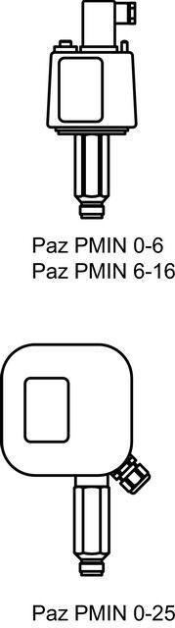

GTIN:

7640148638852

HAN:

8251524